جمع الأرقام - دعونا نكرر ما تعلمناه في الصف
1- احسب:
7 + 1 = ____ 5 + 3 = ____ 2 + 8 = ____ 8 + 1 = ____ 2 + 6 = ____ 3 + 7 = ____
6 + 1 = ____ 3 + 3 = ____ 2 + 7 = ____ 8 + 2 = ____ 2 + 5 = ____ 1 + 7 = ____
- + 5 = ____ 7 + 8 = ____ 8 + 3 = ____ 8 + 9 = ____ 5 + 8 = ____ 9 + 4 = ____
90 + 2 = ____ 31 + 7 = ____ 66 + 20 = ____ 52 + 37 = ____ 23 + 17 = ____ 14 + 25 = ____
2- أدخل الرمز المناسب <,> أو =:
9 ___ 6 + 3; 10 ___ 7 + 2 ; 5 + 5 ___ 6 + 4; 8 ___ 6 + 3; 10 ___ 7 + 3; 5 + 5 ___ 6 + 3
- + 6 ___ 15; 17 ___ 9 + 7; 8 + 4 ___ 16; 7 + 8 ___ 15; 18 ___ 7 + 7; 8 + 4 ___ 20.
3-اكتب تعبير واحسب:
أ) العدد الأول هو 32 ، والثاني هو 27. احسب المبلغ.
_______________________________________________________________
ج) أضف الرقم 60 مع سلف الرقم الأصغر المكون من رقمين.
_______________________________________________________________
د) اجمع أقل عدد من العشرة الخامسة و 52. _______________________________________________________________
4- اكتب رقما هو:
أ) 4 أكبر من 7 __ + ____ = ____
ب) 13 أكبر من 45 __ + __ = __

5-في حفلة عيد الميلاد ، تم وضع 33 طبقًا والعديد من الأكواب في المطعم. كم عدد الأطباق والأكواب التي تم استخدامها في عيد الميلاد؟
الحل: _______________________________________________________________
إجابه: _______________________________________________________________

6-في المربع، أدخل الرقم المفقود بحيث تكون المعادلة صحيحة:
8+ __ = 9; __ + 7 = 9; 23 + ___ = 58; ____ + 12 = 75.
7-حلت إيفانا 5 مسائل رياضية، وتارا حلت اثنين أكثر من إيفانا. كم عدد المهام التي حلتها تارا؟
الحل: ________________________________
الجواب: ________________________________________________
8- أمام منزل سارة ازدهرت 4 ورود حمراء و2 صفراء و3 ورود بيضاء. كم عدد الورود التي ازدهرت أمام منزل سارة؟
الحل: ________________________________
جواب: _________________________________________________________________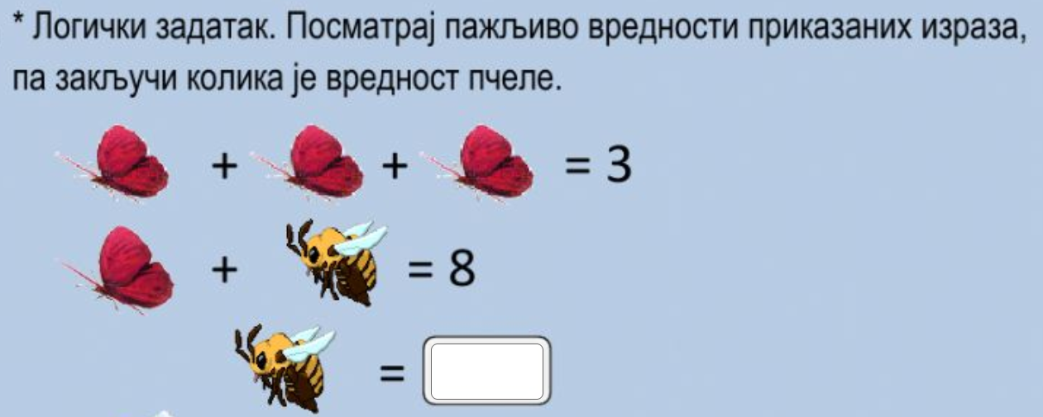
لغز الكلمات المتقاطعة الرياضية!
(لا تدخل 0!)

 |  |  |  | 4 | + | 2 | =
 |  |  |  | + |  |  |  | +
 |  |  | + |  | = | 8 |  | 2
 |  | + |  | = |  |  |  | =
 |  | 1 |  | 9 |  |  |  |  | + |  | = | 9
 |  | = |  |  |  |  |  |  |  | +
2 | + |  | =
 |  |  |  | + |  |  |  |  |  | =
 |  |  |  | 2 |  |  |  |  |  |  | + |  | = | 7
 |  |  |  | = |  |  |  |  |  |  |  | +
 |  |  | + |  | = | 9 |  |  |  |  |  | 6
 |  | + |  |  |  |  |  |  |  |  |  | =
 |  | 2 |  |  |  | 1 |  |  | + | 7 | =
 |  | = |  |  |  | + |  | +
 |  |  | + | 1 | = |  |  |  | + |  | = | 2
 |  |  |  |  |  | = |  | =
 |  |  |  |  |  |  | + |  | = | 8

ما هي الأرقام التي يجب أن تكون هناك بدلا من الطيور في الصورة؟
